**石家庄铁道大学信息科学与技术学院**

**实验报告**

**2020年----2020年 第二学期**

专 业： 软件工程

课程名称： 软件过程与管理

班 级： 信1705-1

姓 名： 李秦 学号：20173522

指导教师： 王辉

**实验3：项目管理中的进度跟踪和成本跟踪**

**本次实验内容是资源和成本管理部分，通过本次实验，学生将掌握以下内容：**

1、掌握Project 2010中资源的进度跟踪；

2、掌握Project 2010中的成本跟踪。

# [实验任务一]：Project 2010中进度跟踪

1.打开上次上机时提交的Project 源文件

2.在任务工作表中加入列“比较基准开始时间”和“比较基准结束时间”

3.自己填写每个活动的 “比较基准开始时间”和“比较基准结束时间”

要截图的输出：

1. 跟踪甘特图

设置状态日期为2020-06-05日，预定义各项目活动完成比



1. 表格：视图->表格->差异

设置比较基准的开始时间和完成时间为项目的实际计划



**实验要求：**

书写实验报告，说明每一个截图的意义。

上交Project 2010文件。

注意：1. 比较基准为项目的计划；

2. 阅读Project 2007 简体中文教程第6章

# [实验任务二]：Project 2010中挣值分析

**计划进度与资源分配**：从某一日开始每天刷一个房间，每天需要一名工人，工人的费用为每小时30元。

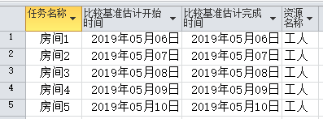

**实际进度**：到第5天时，房间1和2已经全部完成，其它房间还没有开始。

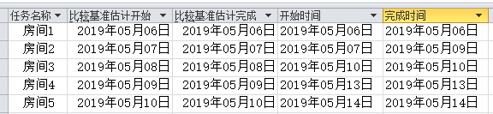

对第5天的进度进行的**挣值分析**如下所示：

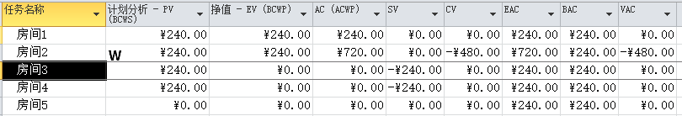

**跟踪甘特图**如下：

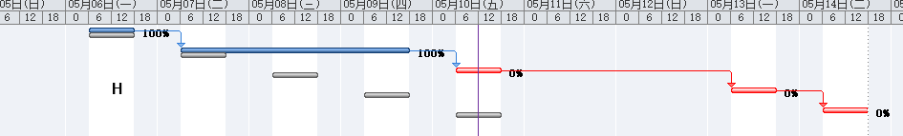

请完成该项目的挣值分析，提交以下文件和截图：

1. Project 文件

2. 挣值分析截图



3. 跟踪甘特图截图

